Щотижневий звіт №5

1. Додано сторінку логування, на даний момент працює кнопка логування через Facebook

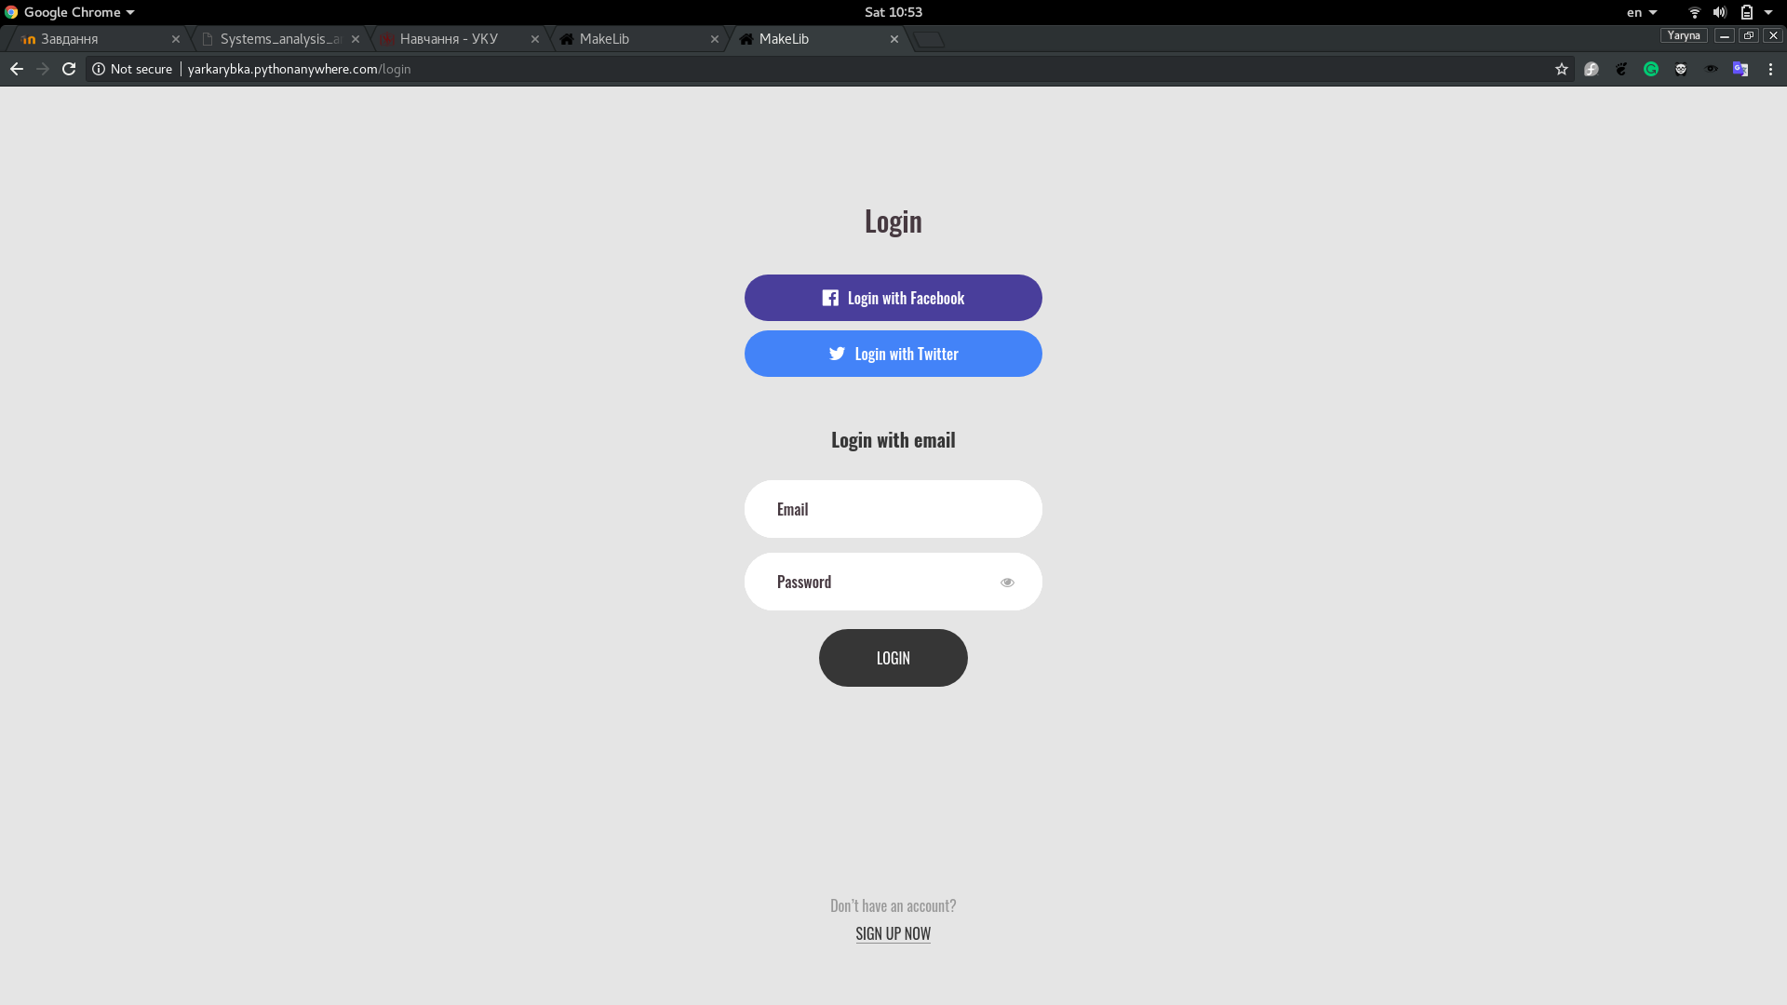
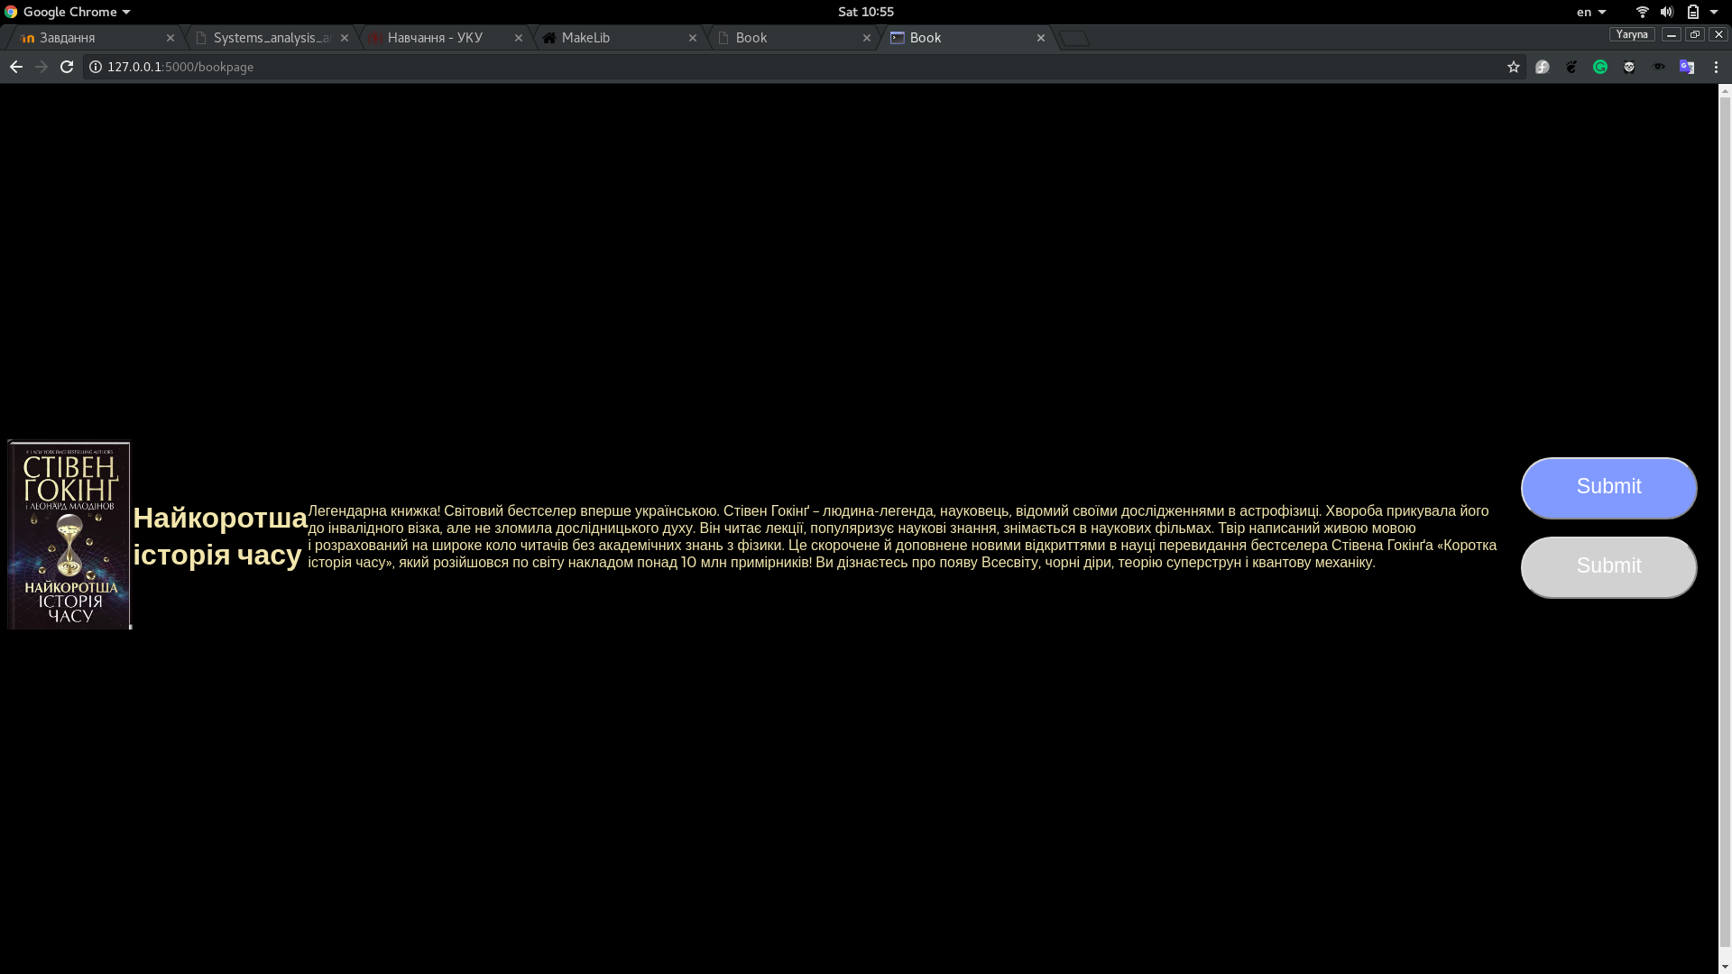
2. Додано сторінку представлення книжки, працюю над дизайном та розміщеням, підключаю кнопки

3. Працюю над README для проекту на GitHub.

